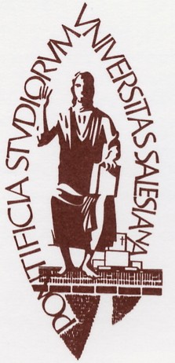Università Pontificia Salesiana
«Istituto di Catechetica» FSE

Seminario di Pedagogia Religiosa 17 marzo 2017
Educazione Religiosa nell’ICa: un percorso storico

Obiettivo del Seminario

Raccogliere l’eredità del lavoro sviluppato dall’Istituto di Catechetica nel campo della Pedagogia religiosa e collocarlo in un nuovo orizzonte, che serva da cornice per la progettazione futura.

Programma

Venerdì, 17 marzo 2017

15.00 Saluto delle Autorità.
Presentazione del Programma.
15.20 R1: «Evoluzione dell’Insegnamento della Religione in Italia dal Concordato del 1984
ad oggi» (Sergio Cicatelli).
16.00 R2: Memoria I: «L’attività dell’ICa nel campo della Pedagogia Religiosa» (Cesare Bissoli ).
16.20 R3: Memoria II: «Coordinate del pensiero sulla religione nell’ICa» (Salvatore Currò).
17.00 Intervallo
17.30 R4: «Presente e futuro del rapporto educazione e religione nell’ICa» (José Luis Moral).
18.15 Dialogo con i Relatori.
18.45 Conclusione.
19.10 Eucaristia.

Roma, 07 febbraio 2017.

Luogo: UPS – Sala “J.E. Vecchi”
Ora: 15.00 – 19.00

